comunicato stampa

“Face2Face”: quando il ritratto sembra una fotografia.

Exhibeation, il primo salotto urbano dedicato all’arte, ai vinili e alla convivialità, ospita la mostra dell’artista Alessandro Landolfo

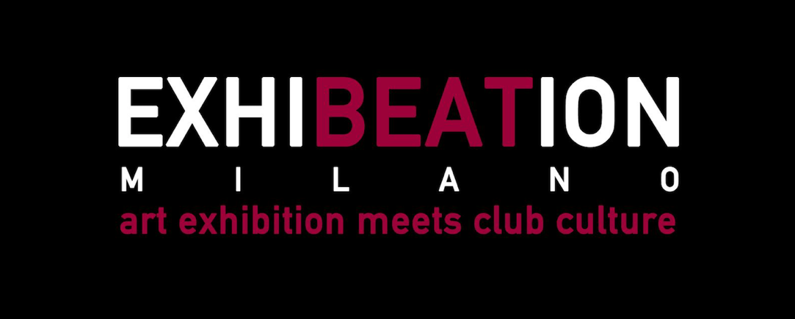

21 febbraio 2020, via Corsico 3, a Milano, ore 18

Ritratti così precisi da sembrare a prima vista delle vere e proprie fotografie. La mostra “Face2Face" di Alessandro Landolfo presenta un corpus di cinquanta dipinti che l’artista ha realizzato con il semplice ausilio di una penna biro.

Ad ospitare la singolare esposizione, il prossimo 21 febbraio, sarà Exhibeation, il salotto urbano e moderno dedicato interamente all’arte, ai vinili e alla convivialità.

Rocco Hunt, Emis Killa, Ghali, Madman, Baby K, Elodie, Jake La Furia, Miss Keta, Clementino, Salmo, Noyz Narcos: sono solo alcuni dei personaggi ritratti dal giovanissimo artista russo esposti nei locali di via Corsico 3, a Milano.

“Mi piace prendere una foto del giorno e mettermi davanti a un foglio bianco con una penna e sfidare me stesso a riprodurlo in un disegno più verosimile al soggetto scelto. Una penna per non poter correggere NULLA, NULLA si crea o distrugge, si parte e si può perfezionare dando un senso e un valore a ciò che si inizia con l'impegno e la passione” queste le parole di Landolfo.

Arte e musica sapientemente unite per dare vita ad un’esperienza audiovisiva senza precedenti. Innovativa ancora una volta l’idea firmata dall’Art Director Beppe Treccia e dal Dj/Producer Nicola Daniele, che hanno deciso di rivoluzionare il tradizionale concetto di galleria d’arte proponendo un format unico nella metropoli milanese.

La mostra “Face2Face” sarà infatti accompagnata da un dj set di soli vinili. Alessandro Landolfo realizzerà per l’occasione una serie limitata e numerata di copertine d’autore, in collaborazione con la neo nata etichetta white label “FRESCOEDITS”, distribuita nei migliori record stores.

L’occasione sarà lieta per presentare anche la nuova location: Exhibeation trova casa al RAL Cocktail Bar. Un “concept bar” che, oltre a compiacere le papille gustative, soddisfa il desiderio di ricerca di un pubblico estemporaneo, dalla prima mattina fino a molto tardi la sera. Una location che ricorda il fascino di alcuni locali che più facilmente si incontrano nelle capitali europee, dove godere del relax di un posto informale e friendly, gustare un mix di beverage, musica e arte.

CENNI BIOGRAFICI
AK47, alias Alessandro Landolfo, nasce in Russia a Rostov on Don nel Dicembre 1992.
Cresce nella periferia SUD-OVEST di Milano, dove frequenta le scuole e si avvicina all'arte URBAN.
All'età di 19 anni entra in contatto con IMPO / IMPOSSIBLE Alfieri (artista BN crew, di grande esperienza).

Entra in contatto con un mondo "nuovo": gallerie, musei, factory, eventi, fiere, mostre.
Segue il suo maestro e perfeziona la sua "ARTE" e impara a dare un senso e valore alle sue opere.
Da diversi anni cambia vita, finisce INGEGNERIA e entra nel mondo del lavoro, apre un'impresa propria nell’edilizia e si dedica alla costruzione di case, non abbandonando mai la sua passione per il disegno. Attualmente lavora come venditore edile e disegna.

ARTE, PASSIONE, TECNICA, OSSESSIONE, SORPRESA, RELAX, RIFUGIO, REGALO, GIOIA, AMICI, CLIENTI, MOSTRE. Per AK47 è tutto questo, il momento della giornata in cui si sfoga, riflette, crea, è a suo agio.

Nella sua esperienza ha realizzato 1200 opere di Disegno a penna.
-500 penne svuotate
-900/1000 chilometri di tratto di inchiostro
"Face2Face" progetto/mostra che intreccia l'arte del disegno e la sua passione per la musica.
L’artista propone 50 ritratti/volti dei TOP personaggi/artisti che lo accompagnano ogni giorno nella sua vita.

